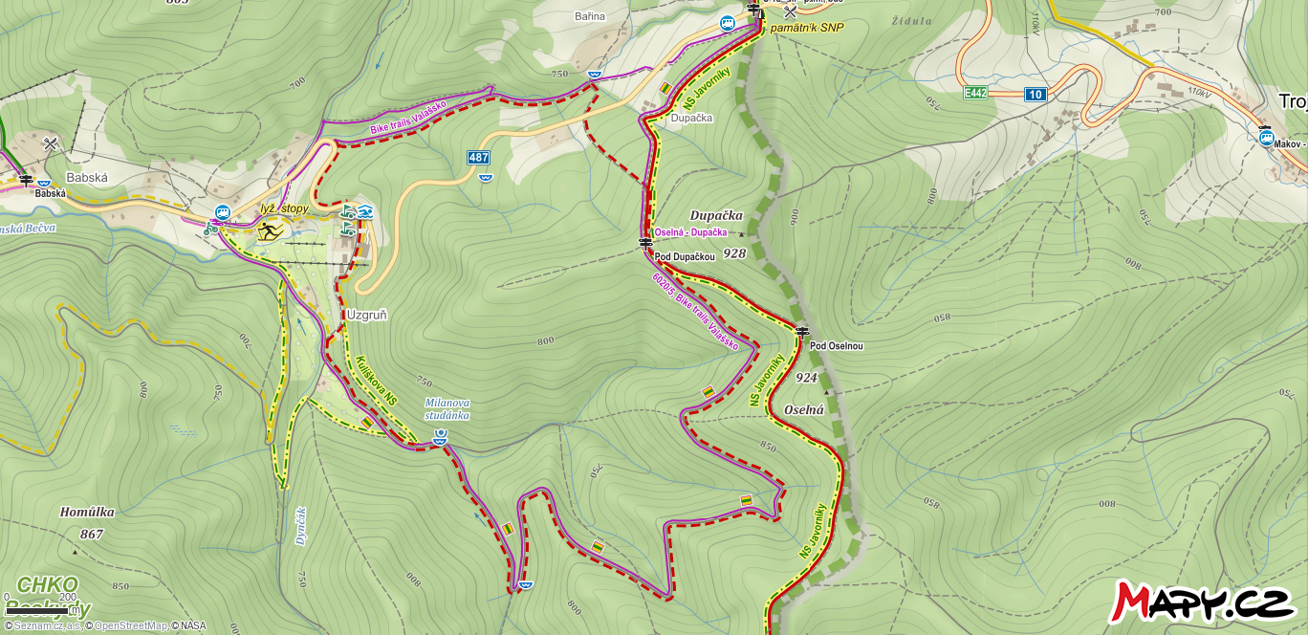

Odbočka na Trail (2:48) Po červené 1,0 km, 70 výškových metrů odbočka přes trail 7,0 km, 260 výškových metrů

Konec trailu (3:02)

Konec „trailu“ potokem (3:43)

Mytí kol u studánky, špatné odbočení (3:14)

Zjištěno pomocí SMS že bloudíme. Porada starších. JÁ NAVRHUJI SE VRÁTIT KE STUDÁNCE A JET PO ASFALTU, po cyklostezce. Rada starších se rozhoduje vrátit se kousek a projít to cestou (potokem), když je to jen 400 metrů (3:17)

Užívání si na Trailu